На этой неделе инспектор Отдела надзорной деятельности и профилактической работы Центрального района УНДПР ГУ МЧС России по Санкт-Петербургу Спиридонова Елена Александровна провела занятие по пожарной безопасности в Автономной некоммерческой организации высшего образования "Международный банковский институт" по адресу: Санкт-Петербург, Невский пр., д. 60. На встрече с учащимися и преподавателями сотрудник МЧС продемонстрировала учебный фильм «Организация эвакуации в случае возникновения пожара из образовательного учреждения», рассказала о правильных действиях при пожаре, привела статистические данные о произошедших пожарах за три месяца 2017 года по Санкт-Петербургу и по Центральному району, подробно рассмотрев причины возникновения пожаров. А также напомнила правила пожарной безопасности, которые необходимо соблюдать в образовательном учреждении, в общежитии и дома.
Такие занятия сотрудниками ОНДПР Центрального района проводятся с целью пропаганды знаний в области пожарной безопасности и предназначены для информирования граждан об элементарных правилах пожарной безопасности.
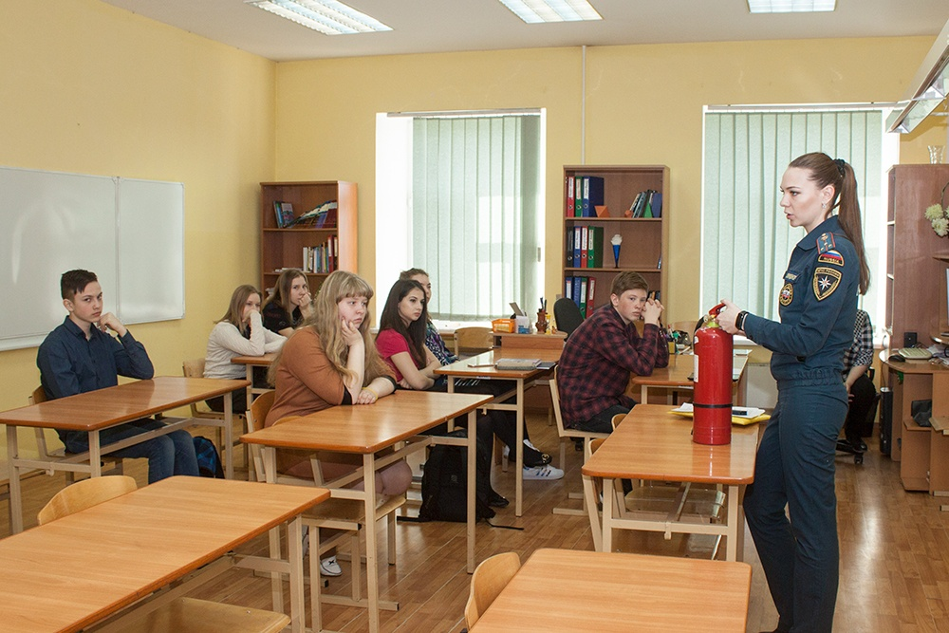

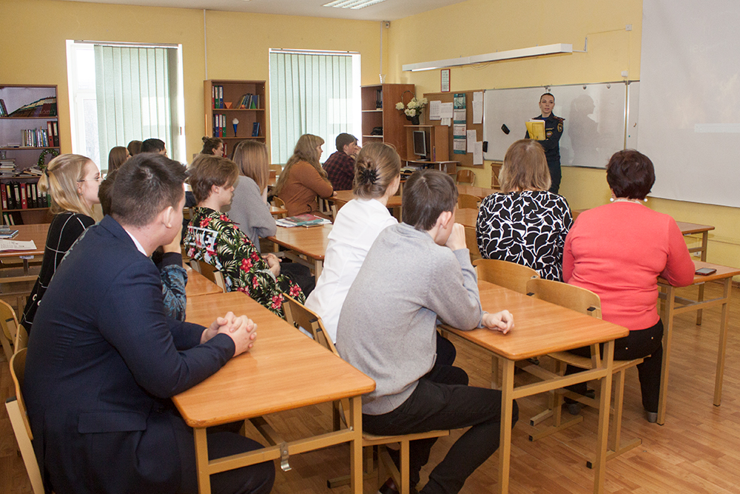

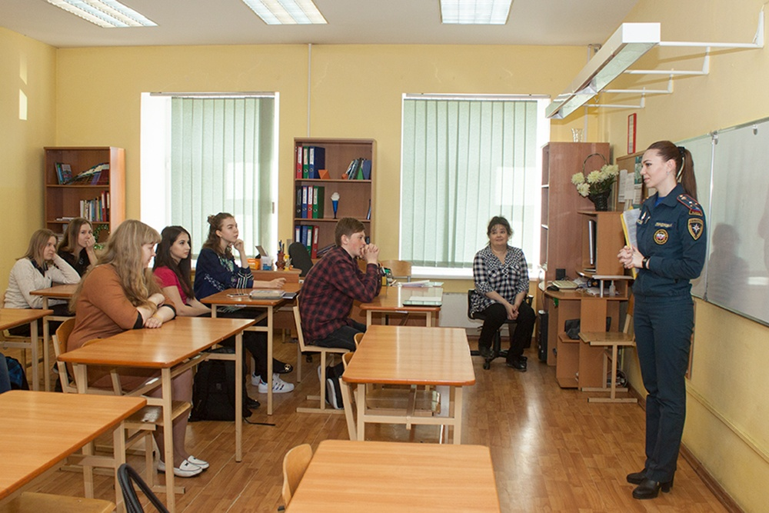
ОНДПР Центрального района
ГУ МЧС России по Санкт-Петербургу
14.04.2017г.

